Opis predmetu zákazky

Názov predmetu zákazky: Odpady okres Trenčín – kataster Opatovce (ID zákazky 64442)

- Predmetom zákazky je zhodnotenie resp. zneškodnenie nezákonne umiestneného odpadu na území Trenčianskeho kraja v súlade so zákonom č. 79/2015 Z. z. o odpadoch.

- Hlavný kód CPV:
90500000-2 služby súvisiace s likvidáciou odpadu a odpadom

- Lehota plnenia je:
- Bezodkladne, najneskôr v lehote do šiestich (6) mesiacov odo dňa nadobudnutia účinnosti zmluvy
- Miestom plnenie pre položku č. 1 je:
- Okres Trenčín - kataster Opatovce

- Špecifikácia predmetu zákazky:

Položka č. 1 – Odpady okres Trenčín – kataster Opatovce
Číslo a názov skupiny odpadov (podľa Vyhlášky č. 365/2015 Z. z., ktorou sa ustanovuje Katalóg odpadov) | č. 17 06 05 – stavebné odpady obsahujúce azbest
Množstvo
Hmotnosť (objem) | 19,30 ton (cca 10,43 m³)

Presné miesta výskytu odpadov (identifikácia parcely/súradnice):
Odpad sa nachádza v katastrálnom území Opatovce:
- na rozhraní voľne prístupných pozemkov parcely KN-E č. 608/7, 608/8 a 609/18, vedené ako ostatná plocha, LV č. 351, ktorých vlastníkom je Slovenská republika a na parcele KN-C č. 264/30, vedená ako orná pôda, LV č. 717, ktorých vlastníkom je spoločnosť DALITRANS, s. r. o., Veľké Bierovce 266, 913 11 Veľké Bierovce, IČO: 36298883, GPS súradnice: 48.866360, 17.962812,
- odpad pozostáva zo stavebných druhov odpadov (polámané platne azbestovej krytiny o rozmeroch 5x2m a výške 0,5m, čiastočne zmiešané s podrvenou pálenou tehlou) zaradených pod katalógové číslo 17 06 05 – stavebné odpady obsahujúce azbest, kategórie „N – nebezpečný odpad o celkovom objeme cca 10,43 m³ (19,30 ton).

Táto časť súťažných podkladov bude tvoriť neoddeliteľnú súčasť Zmluvy o poskytovaní služieb ako Príloha č. 1, ktorú uzatvorí verejný obstarávateľ s úspešným uchádzačom.

Príloha č. 1.1 Opisu predmetu zákazky:

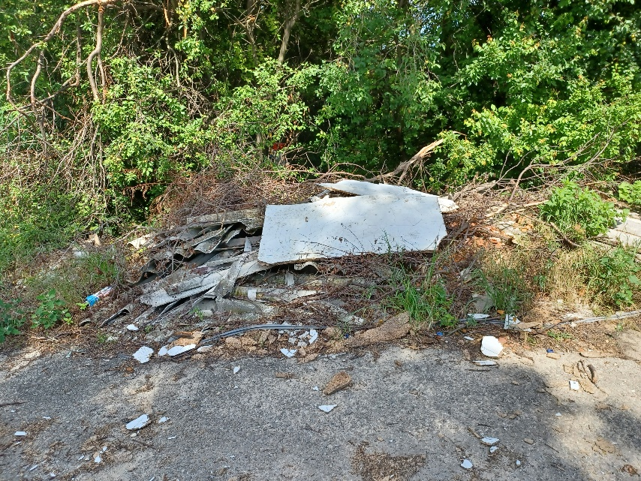
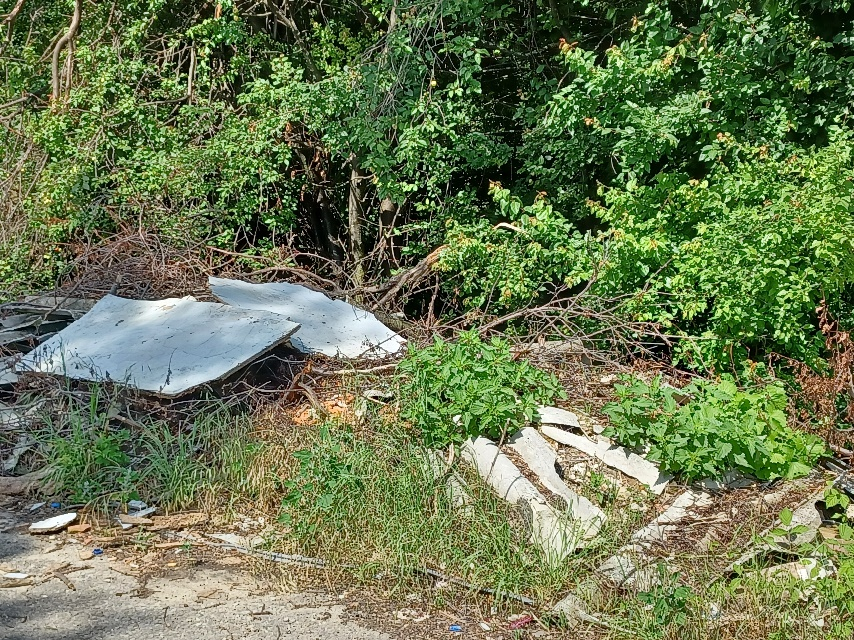
Fotodokumentácia predmetu zákazky

